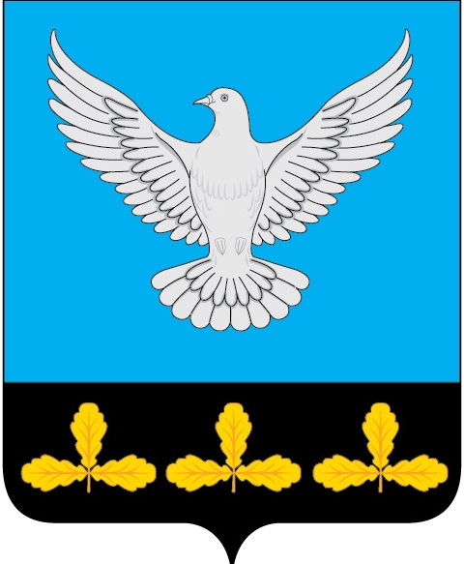
РОССИЙСКАЯ ФЕДЕРАЦИЯ
СОВЕТ ДЕПУТАТОВ МУНИЦИПАЛЬНОГО ОБРАЗОВАНИЯ
«ЕРМОЛОВСКОЕ СЕЛЬСКОЕ ПОСЕЛЕНИЕ»
ВЕШКАЙМСКОГО РАЙОНА УЛЬЯНОВСКОЙ ОБЛАСТИ

РЕШЕНИЕ

20 марта 2023 года № 3/7

с. Ермоловка

О внесении изменений в решение Совета депутатов муниципального образования «Ермоловское сельское поселение» от 24.07.2018 № 29

В целях приведения нормативных правовых актов Совета депутатов муниципального образования «Ермоловское сельское поселение» Вешкаймского района Ульяновской области в соответствие, Совет депутатов муниципального образования «Ермоловское сельское поселение» Вешкаймского района Ульяновской области решил:
1.Внести в решение Совета депутатов муниципального образования «Ермоловское сельское поселение» от 24 июля 2018 № 29 «Об утверждении порядка проведения конкурса на замещение должности Главы администрации муниципального образования «Ермоловское сельское поселение» следующие изменения:
1.1. Подпункт 5 пункта 3.3. Порядка изложить в следующей редакции: «документ, подтверждающий регистрацию в системе индивидуального (персонифицированного) учета, за исключением случаев, когда трудовой договор (контракт) заключается впервые»;
1.2. Пункт 4.2 изложить в следующей редакции: «4.2. Первый этап конкурса проходит в форме конкурса документов. Конкурсная комиссия на первом этапе конкурса на основании документов, представленных претендентами, определяет соответствие поступивших претендентов требованиям, установленным Федеральным законом от 02.03.2007 № 25-ФЗ «О муниципальной службе в Российской Федерации», Законом Ульяновской области от 07.11.2007 № 163-ЗО «О муниципальной службе в Ульяновской области». По результатам первого этапа конкурса конкурсная комиссия принимает мотивированное решение о допуске претендента ко второму этапу конкурса.
Итоги первого этапа конкурса оформляются протоколом.
2. Настоящее решение вступает в силу на следующий день после его официального опубликования.

Глава муниципального образования
«Ермоловское сельское поселение» Н.Д. Родионова

